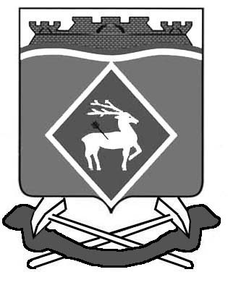
РОССИЙСКАЯ ФЕДЕРАЦИЯ
РОСТОВСКАЯ ОБЛАСТЬ
МУНИЦИПАЛЬНОЕ ОБРАЗОВАНИЕ
«ГРУШЕВО-ДУБОВСКОЕ СЕЛЬСКОЕ ПОСЕЛЕНИЕ»
СОБРАНИЕ ДЕПУТАТОВ ГРУШЕВО-ДУБОВСКОГО СЕЛЬСКОГО ПОСЕЛЕНИЯ
РЕШЕНИЕ

О принятии Устава муниципального образования «Грушево-Дубовское сельское поселение»

07 декабря 2018 г. № 67 хутор Грушевка

В соответствии со статьей 44 Федерального закона от 6 октября 2003 года № 131-ФЗ «Об общих принципах организации местного самоуправления в Российской Федерации», статьей 24 Устава муниципального образования «Грушево-Дубовское сельское поселение» Собрание депутатов Грушево-Дубовского сельского поселения

РЕШИЛО:

1. Принять Устав муниципального образования «Грушево-Дубовское сельское поселение».
2. Со дня вступления в силу Устава муниципального образования «Грушево-Дубовское сельское поселение» признать утратившими силу:
Устав муниципального образования «Грушево-Дубовское сельское поселение», принятый решением Собрания депутатов Грушево-Дубовского сельского поселения от 06.06.2017 № 33.
3. Настоящее решение вступает в силу со дня его официального обнародования, произведенного после государственной регистрации Устава муниципального образования «Грушево-Дубовское сельское поселение».

Председатель Собрания депутатов –
глава Грушево-Дубовского
сельского поселения А.И.Еремеев

